Dokumentasi

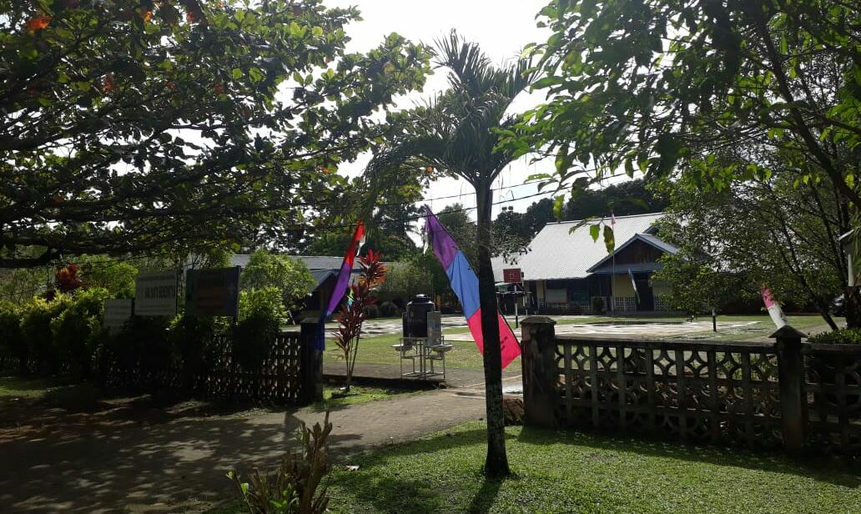
Halaman depan gerbang masuk di SMA Santo Benediktus Pahauman
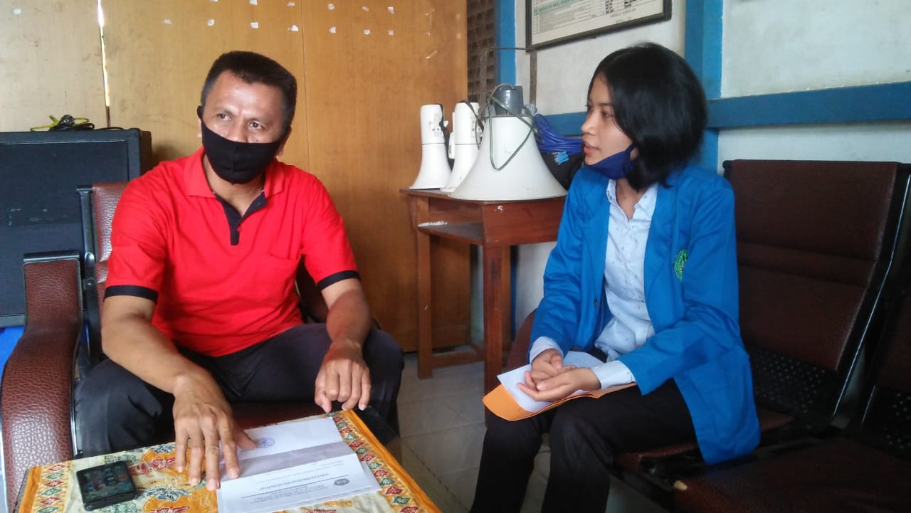
Wawancara Dengan Kepala Sekolah SMA Santo Benediktus Pahuaman
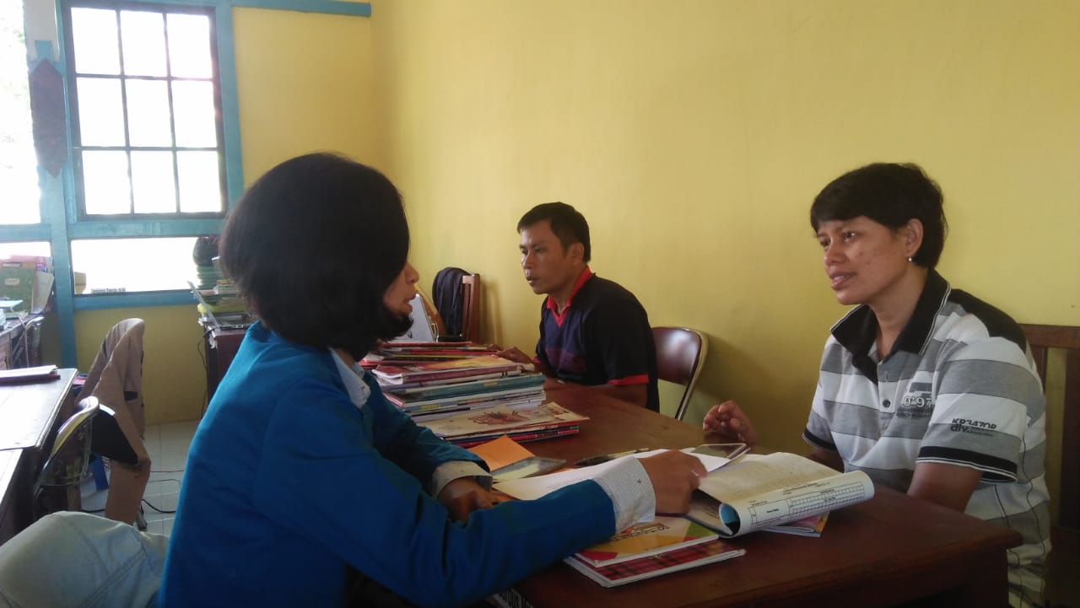
Wawancara dengan Waka Kurikulum SMA Santo Benediktus Pahuman
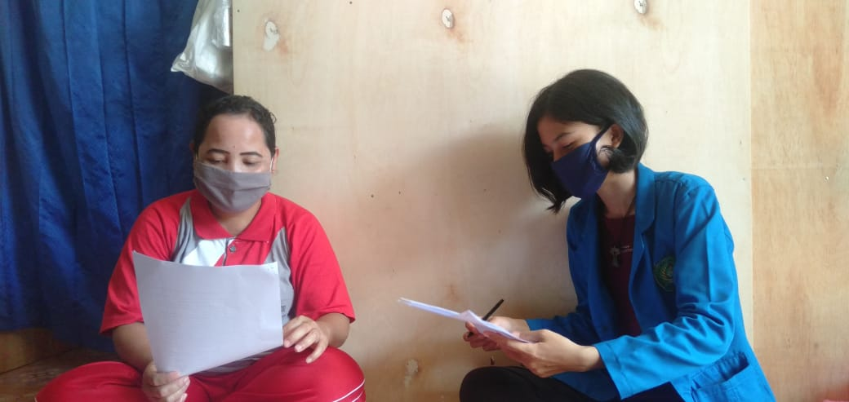
Wawancara dengan Guru PPKn SMA Santo Benediktus Pahuman
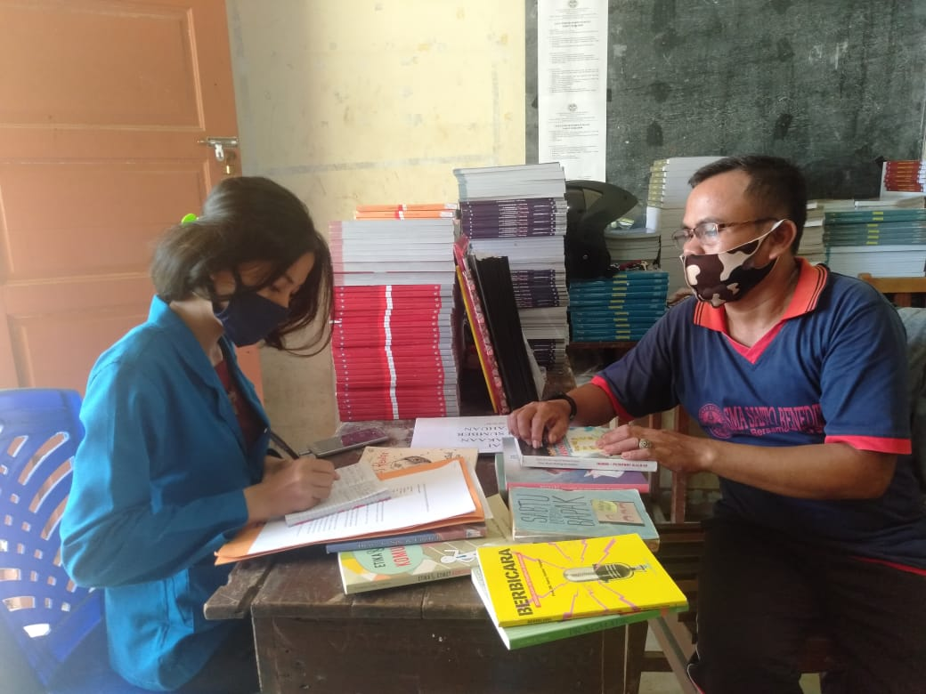
Wawancara dengan Petugas Perputakaan SMA Santo Benediktus Pahuman

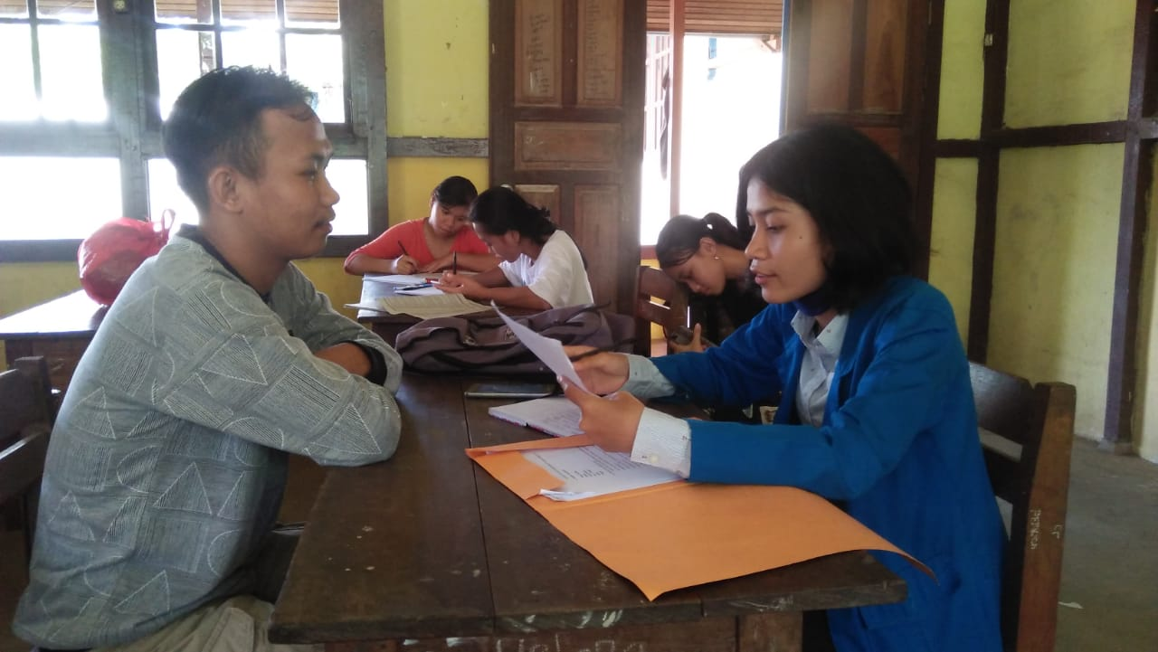
Wawancara dengan siswa SMA Santo Benediktus Pahuman
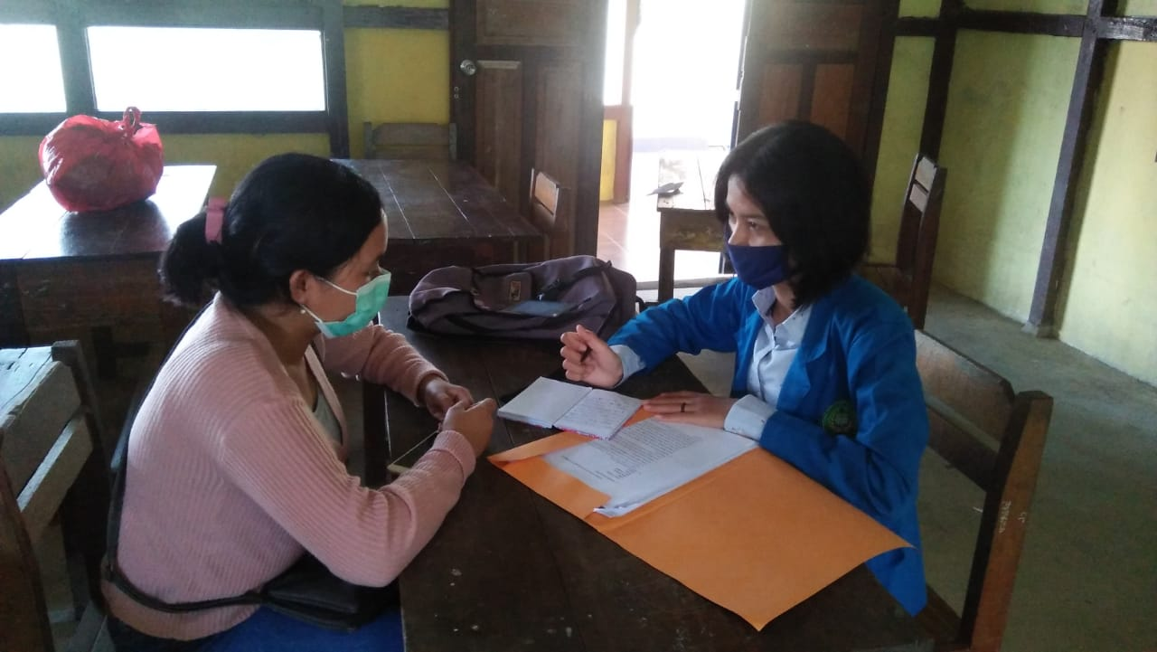
Wawancara dengan Siswi SMA Santo Benediktus Pahuman

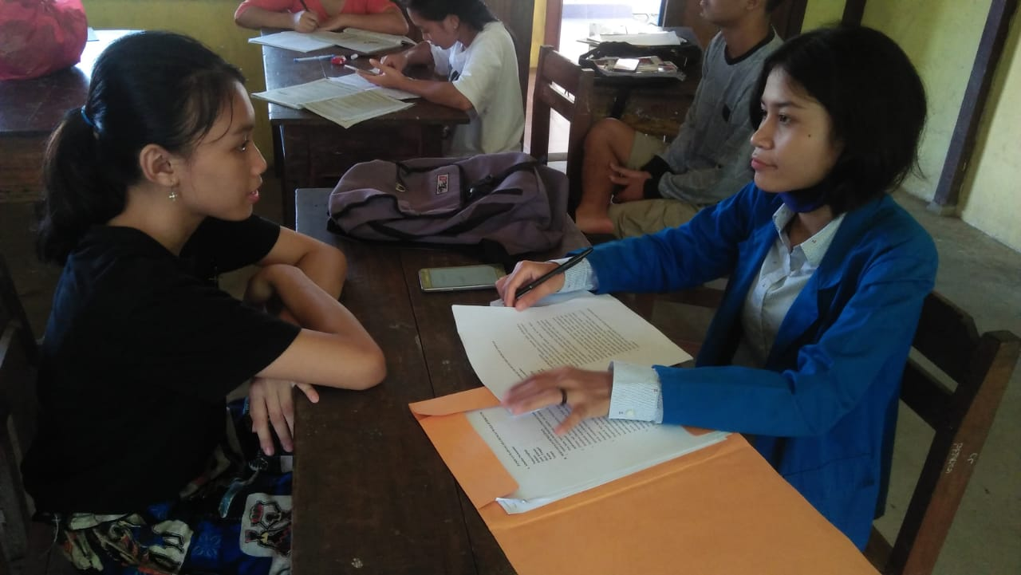
Wawancara dengan Siswi SMA Santo Benediktus Pahuman
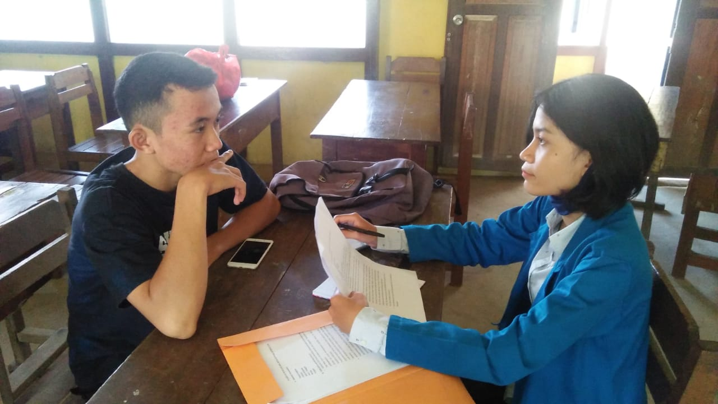
Wawancara dengan Siswa SMA Santo Benediktus Pahuman
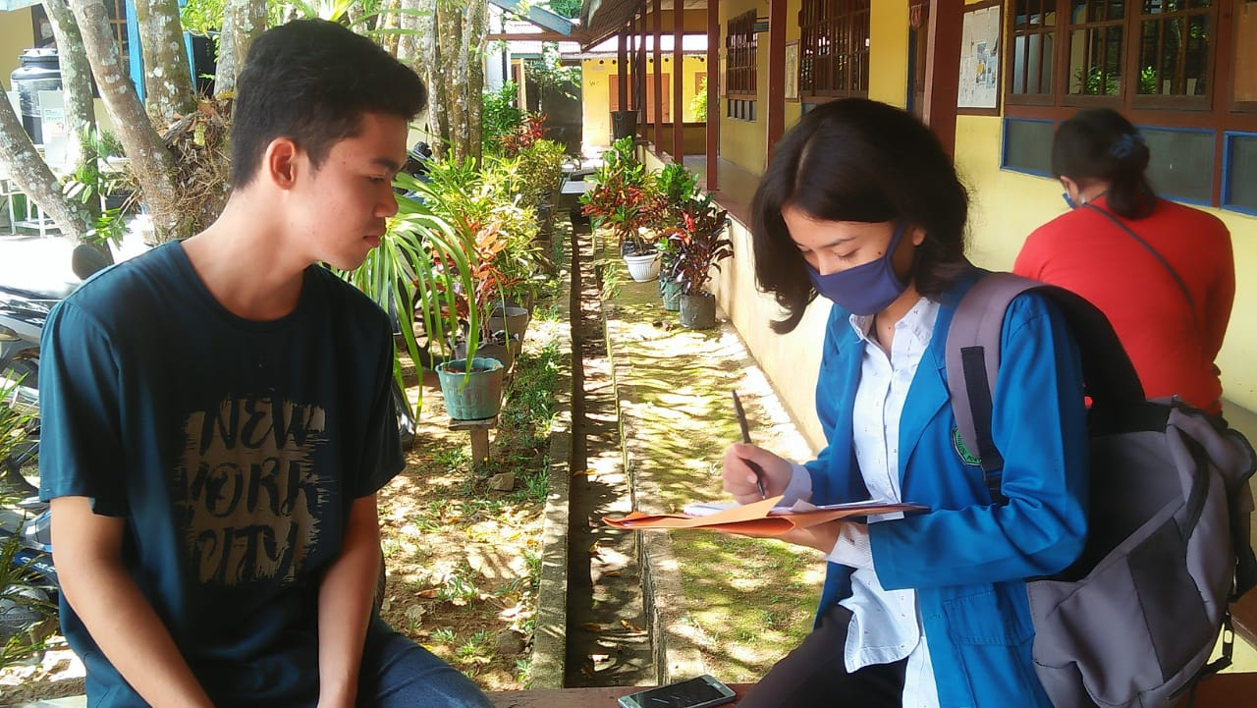
Wawancara dengan siswa SMA Santo Benediktus Pahuman

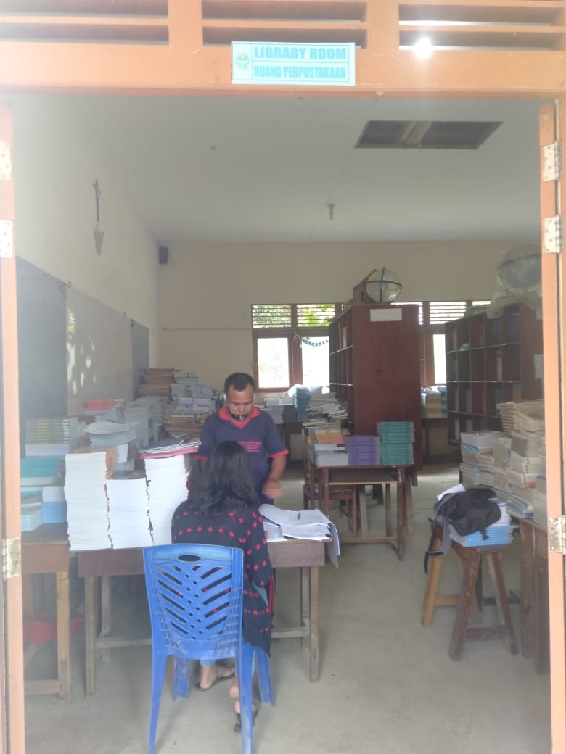
Siswi meminjam buku diperpustakaan
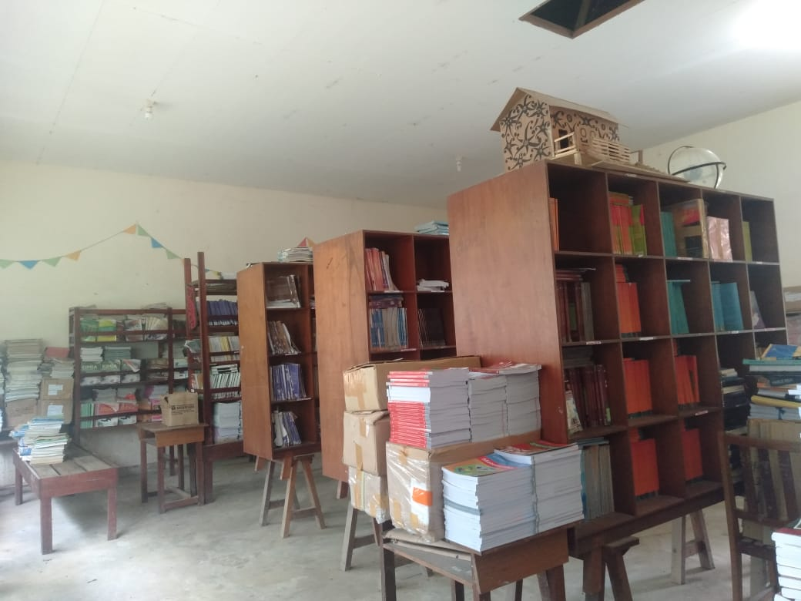
Perputakaan SMA Santo Benediktus Pahuman
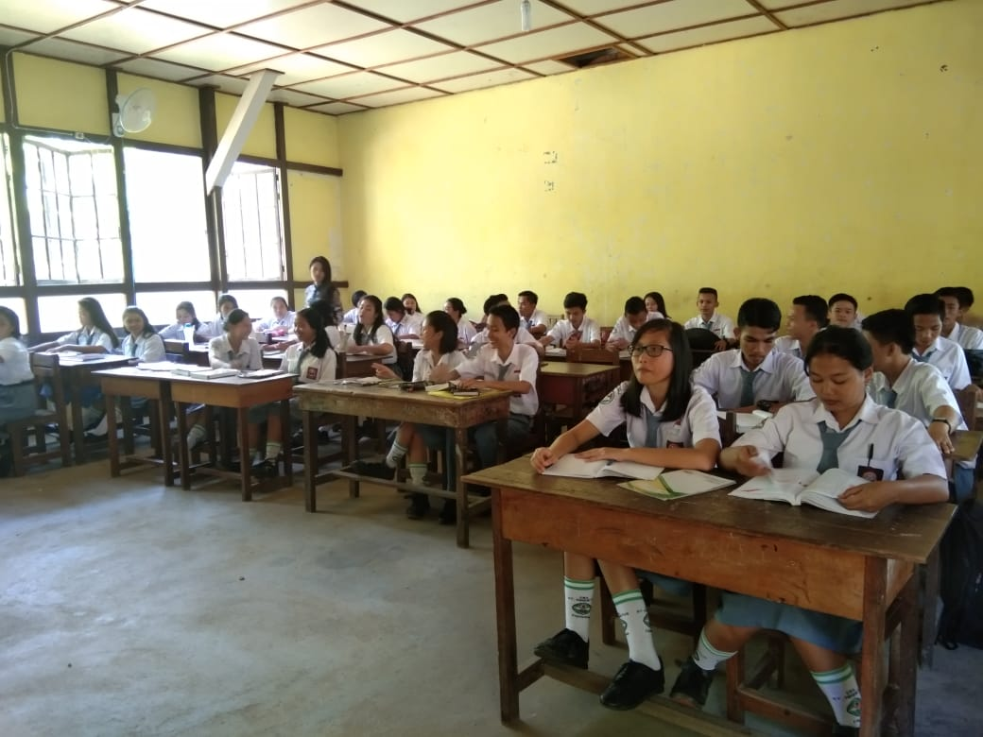
Kegiatan belajar mengajar didalam kelas

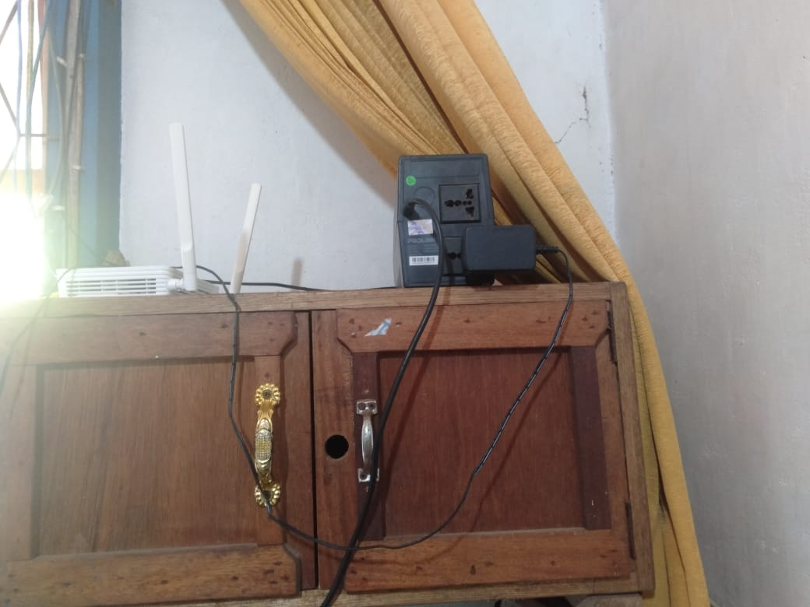
Access Point (wifi)

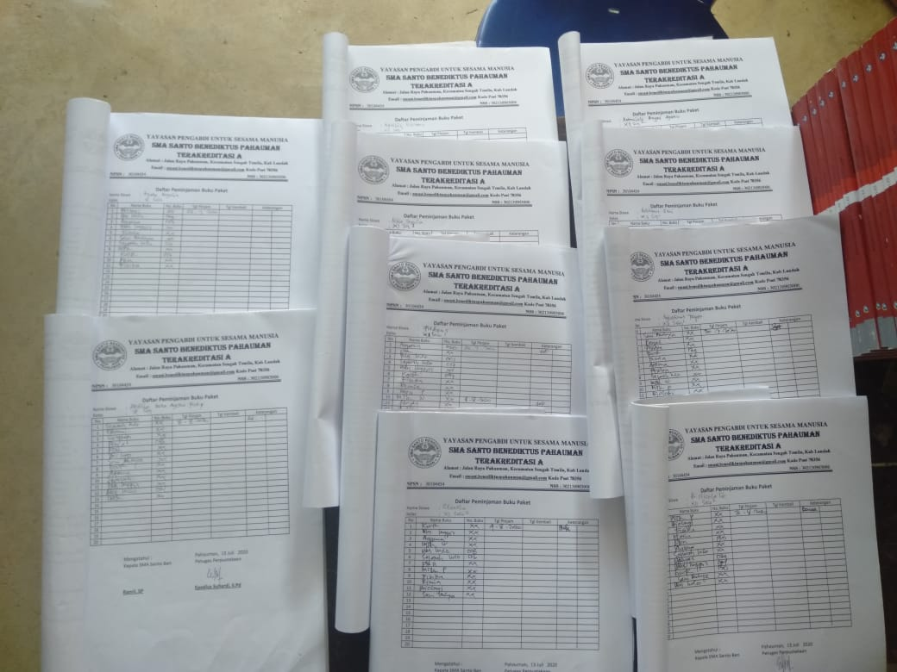
Daftar Nama Siswa Yang Meminjam Buku Di Perpustakaan

